2014-2016年全国职业院校技能大赛
比赛项目方案申报书
类别: 国赛新项目（2014年全国职业院校技能大赛
高职组口腔医学技术专业技能比赛暨第12届“日进杯”口腔工艺技术展评）
申报单位：中 华 口 腔 医 学 会
拟举办年份： 2014年
方案申报负责人：韩亮
电话： 010-62116665
手机： 13341052264
邮件： webmaster@cndent.com
通讯地址： 北京市海淀区中关村南大街甲18号北京国际大厦C座四层
邮政编码： 100081
申报时间： 2013.06.20

2014年全国职业院校技能大赛
竞赛项目方案申报书
- 赛项名称
2014年全国职业院校技能大赛
高职组口腔医学技术专业技能比赛暨第12届“日进杯”口腔工艺技术展评
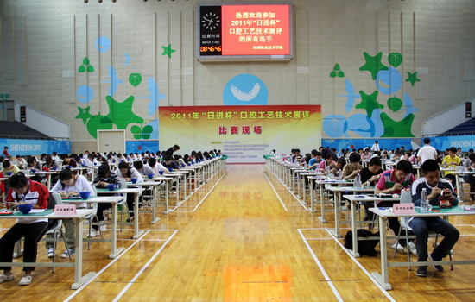
- 赛项组别
高职组
- 所属产业类型
医药卫生
- 在现行高职专业目录中的分类（全称）
口腔医学技术

- 赛项方案设计团队构成
中华口腔医学会
http://www.cndent.com/site/html/gyxh/index.html
韩亮 41岁，主治医师，中华口腔医学会副秘书长 13341052264
工作任务：比赛申报单位，负责者
中华口腔医学会口腔修复学专业委员会
http://www.cps-csa.com/news/shownews.aspx?ID=396d1376-0635-4a9c-adab-9e6a0365245b
王贻宁 52岁，教授、博士生导师，武汉大学口腔医学院修复科主任，中华口腔医学会口腔修复学专业委员会主任委员 13971037356
工作任务：负责比赛评审
中华口腔医学会口腔修复工艺学专业委员会
http://www.cndent.com/show.php?contentid=1654
阎春喜 59岁，副主任医师， 北京大学口腔医院修复科，中华口腔医学会口腔修复工艺学专业委员会主任委员，13311199101
工作任务：负责比赛评审
中华口腔医学会口腔医学教育专业委员会
王松灵 主任医师 教授 首都医科大学副校长，中华口腔医学会口腔医学教育专业委员会主任委员，13601324512
工作任务：负责比赛协调工作
日进齿科材料（昆山）有限公司
www.nissin-dental.com.cn
蔡依民 44岁，主治医师，日进齿科材料有限公司 市场部 部长 3601719860
工作任务：参与比赛组织，企业提供比赛的器械与比赛用品，提供成绩评定计算机软件和扫描系统等。
厦门医学高等专科学校
http://www.xmygz.cn/xmygz/Pages/default.aspx
王斌 教授 厦门医学高等专科学校 校长18959289991
工作任务：负责承办比赛工作
- 赛项目的
随着我国国民经济的不断发展，社会的需求带动了口腔医学技术行业的发展。义齿加工行业像雨后春笋般发展，我国已成为世界义齿加工行业最大加工基地，全国已有3000多家义齿加工企业，并呈持续增长态势，人才需求越发迫切，培养高端技能型人才迫在眉睫。目前全国开设口腔医学技术专业的学校有近90所。
通过该比赛以提高我国口腔医学技术的教育水平、促进各地区相关院校的教学交流和加强在校生基本技能、基本知识的训练为宗旨；以不断地完善办学理念、课程建设，突破传统的医药卫生高等教育专业人才培养模式，达到“教育主动服务于行业需求、校企合作双赢，产学结合、优势互补、互惠互利，培养口腔医学技术高端技能型人才”为目的。
- 赛项意义与设计原则
赛项意义：
口腔医学技术专业（高职）源于口腔工艺技术（中职），是相关医学专业之一，该专业人才的培养方向是培养制造义齿人造器官的技术人才。
国内仅数所院校开设了口腔医学技术专业，各校难以判断该专业的高职与中职的差异，同时缺乏横向教学信息沟通。为解决上述难题，当时同济大学医学分院的领导提议以江浙沪地区为主，创建口腔医学技术专业学生的年度技能竞赛，以口腔实习教具的生产商日进齿科材料有限公司的名义命名，每年由直辖市或省会城市的所在院校轮流承办，这是“日进杯”的由来。
2008年起，中华口腔医学会把“日进杯”展评纳入该会年度杯赛，更名为“日进杯”全国口腔工艺技术展评。2012年，在西安举行的第十届“日进杯”展评，参赛院校达到60多所。“日进杯”口腔工艺技术展评比赛自2003年起已举办10届，促进了各个院校口腔医学技术的教学交流和合作，为培养出符合市场需求的人才搭建了平台，极大促进了全国义齿加工技术水平的快速提升。主办方也已经邀请到台湾、日本、韩国6所高职院校参加2014 年的比赛，打造成为国际赛事，以加快我国的义齿制造技术赶超世界先进水平。
该赛项列入教育部的大赛后，将会极大地促进我国义齿制造技术的发展进步。在世界范围内，义齿制造技术先进的主要有德国、日本、韩国和台湾地区，目前该专业已经有厦门医学高等专科学校、上海医药高等专科学校等5所学校将派选手参加第五届国际口腔技能竞赛。
设计原则：
为培养高端技能型人才，该赛项引进了国际口腔技师执业资格操作考试的项目，把石膏牙体雕刻和全口义齿这两项最重要、最能展现个人技术水准的项目做为比赛项目。
- 赛项方案的特色与创新点
⑴该赛项由行业、企业、学校三方合作举办
该赛项已由中华口腔医学会、日进齿科（昆山）材料有限公司、承办学校三方合作
⑵该赛项已举办10届，有成熟评价体系
举办了10届全国性行业大赛，已有成熟比赛经验和评价系统，部分项目由计算机扫描系统参与成绩评定。牙体雕刻采用计算机扫描进行粗筛，行业专家进行双盲评比。全口义齿排列采用模型比对，行业专家进行双盲评比。
⑶将该赛项打造成为国际赛事
2014年邀请台湾、日本、韩国等6所高职院校参赛，以促进国际口腔医学技术的交流合作。打造成为国际赛事，以加快我国的义齿制造技术赶超世界先进水平。
⑷赛项内容丰富，难易程度适当
按照教育部对高职技能大赛的要求，该赛项在原来单项比赛的基础上，改为四项组合，并增加理论知识内容。
- 比赛内容与规则
比赛内容：
⑴1:1牙体雕刻（含标准牙型、天然牙型两项）
⑵全口义齿（排牙、牙龈雕刻两项）
⑶理论考试采用现场口试问答方式进行（牙体解剖、全口义齿排牙原则）
比赛规则
⑴参赛学生为教育部认可的学历教育机构正式学员（口腔医学技术、口腔医学专业学生），
暂不包括成教学员。
⑵参赛学生凭学校书面证明、身份证报到。
⑶所有参赛工具均由组委会提供，参赛学生不得自带任何工具、资料。
⑷所有参赛学生，不得在作品上做任何记号，展评督察队有权擦拭违规作品上的记号。
⑸参赛选手必须提前入场，选手迟到15分钟视为弃权。
⑹赛项内容以书面方式发布，参赛学生不得另行提问。
⑺参赛学生听从监考人员安排，当监考人员指示展评开始后，方可开始操作。
⑻参赛学生要团结友爱，不得出现互相指责，辱骂等行为。
⑼禁止代做、代考，考场内学生间不得相互交头接耳，违者视为弃权。
⑽各校教师在展评时段，不得进入展评封闭现场。在展评现场外围参观展评时，请勿大声
喧哗。如有建议，请及时以口头或书面方式向组委会提出。
⑾违反上述任意一条展评纪律者，组委会将有权取消其参评资格。
⑿参赛学生退场时，必须归还所有组委会提供的展评工具。
⒀凡参加本次展评的学生，视为已接受上述展评纪律。
⒁比赛过程全程录像。
10. 赛项简介（中、英文对照）
The introduction of the competition items
（1）牙体雕刻组 The tooth carving group
①1：1标准牙体石膏模仿雕刻1个牙位。1:1 simulating carving for one standard tooth model using plaster stick
②1:1天然牙石膏模仿雕刻1个牙位。1:1 simulating carving for one natural tooth model using plaster stick
③展评时间：合计3小时。Competition time: 3 hours
④牙体雕刻组出题范围（牙位）：Tooth position selection for tooth carving group
●1:1标准牙体石膏模仿雕刻11、21、16、26、36、46；
1:1 simulating carving for one standard tooth model using plaster stick: 11、21、16、26、36、46
●1:1天然牙齿石膏模仿雕刻 11、21、16、26、36、46、14、24、34、44。
1:1 simulating carving for one natural tooth model using plaster stick: 11、21、16、26、36、46、14、24、34、44
⑤牙体雕刻组选题方式：展评开幕式上，由中华口腔医学会领导现场抽签决定展评牙位。
The tooth position selecting method of tooth carving group: On the opening ceremony of the competition, the tooth position will be select randomly by the leader of the Chinese Stomatological Association.
（2）全口义齿组 Full denture group
①排列上下左右侧人工牙，雕刻上下颌左右侧牙龈。
The competitors must array the artificial teeth on the wax bank of the full denture including the upper jaw, the lower jaw, the left side, the right side and crave the gingiva shape of the upper jaw, the lower jaw, the left side and the right side.
②展评时间：3小时。Competition time: 3 hours
（3）理论考试 Theory test
采用现场口试问答方式进行，评审专家现场抽签确定选手比赛牙位，选手再抽签与该牙位相关的题目进行口答。Oral question and answer. The tooth position for the competitor will be selected randomly by the examinants and the competitor will select the relative questions randomly and answer.
口试时间：每人2分钟 Test time: 2 min
① 题库组成 Questions organization
提供与比赛项目相关内容题库及答案，预先提前30天向参赛院校公布。
The organizer will prepare all the questions and answers for the test. All the questions and answers will be released to the relative colleges and schools 30 days in advance.
② 考题形成Questions selecting
评审专家组从题库抽取20题为考试题目。The examinants will select 20 questions randomly among the question storage.
11. 比赛样题
理论样题：
⑴全口义齿由哪些部分组成？表面结构有哪些？
全口义齿由人工牙和基托两部分组成。表面结构有组织面、咬合面、磨光面和义齿边缘。
⑵影响全口义齿固位和稳定的因素？
影响全口义齿固位有颌骨的解剖形态，口腔黏膜的性质，基托的边缘，唾液的质和量有关影响全口义齿稳定有良好的咬合关系，合理的排牙，理想的基托磨光面形态有关。
⑶简述全口人工牙后牙的选择
后牙主要是以完成咀嚼功能为主，也要重视义齿承托组织的保健。所以选择时应根据牙槽嵴近远中长度、牙槽骨吸收程度以及上下颌弓的位置关系和颌间距离的高低等因素。
技能样题：见14条
12. 比赛方式（含组队要求、是否邀请境外代表队参赛）
竞赛项目均为个人积分比赛。
由于首次举办国赛，鼓励各院校积极参与，各院校选拔4位选手组成代表队。
现阶段准备邀请台湾、日本、韩国等6所高职院校参赛。
13. 比赛时间安排与流程
2014年全国职业院校技能大赛
高职组口腔医学技术专业技能比赛暨第12届“日进杯”口腔工艺技术展评日程及流程安排
日期 | 时间 | 活动项目
第一天 | 8:00-20:00 | 报到
第一天 | 8:00-16:00 | 学生模拟练习
第二天 | 6:30-7:10 | 早餐
第二天 | 8:00-8:25 | 开幕式
第二天 | 8:00-8:15 | 宣读考场纪律，参赛选手抽签分为若干组，
第二天 | 8:15-9:00 | 选手抽签并进行口试（评审专家现场抽签分为若干组）
第二天 | 9:00-12:00 | 牙体雕刻比赛（标准牙和天然牙）
第二天 | 12:00-14:00 | 学生退场、午餐、休息
第二天 | 14:00-17:00 | 全口义齿排列比赛（全口义齿）
第二天 | 13:00-16:30 | 牙体雕刻参赛作品专家评分
第二天 | 17:15-19:00 | 全口义齿排列参赛作品专家评分
第二天 | 19:00-21:00 | 闭幕式及颁奖典礼
第二天 | 21:00-22:00 | 教师奖状、学生优秀奖奖品、领导、专家、老师合影照片发放，2012年比赛获奖作品展示
第三天 | 7:30-8:30 | 获奖作品展示
第三天 | 8:30-11:30 | 获奖选手技能操作展演

14. 评分标准制订原则、评分方法、评分细则
（1）牙体雕刻组评分标准：
1）CAD扫描海选评分标准
牙体雕刻展评采用模仿雕刻，为充分体现公平、公正的原则，海选前三等奖时，不采用评委。扫描仪按学生作品与样本的±误差与体积所占比例，得出海选成绩（排序）。由于前后牙的体积不一，所以评分标准有所不同。

前牙扫描评分标准
项目 | 补偿值/mm | 容许值% | 扣分值
切削不足1 | 0.05 | 70 | 5
切削不足2 | 0.1 | 0 | 10
切削不足3 | 0.15 | 0 | 15
切削不足4 | 0.2 | 0 | 20
切削过多1 | 0.05 | 70 | 5
切削过多2 | 0.1 | 0 | 10
切削过多3 | 0.15 | 0 | 15
切削过多4 | 0.2 | 0 | 20

后牙扫描评分标准
项目 | 补偿值/mm | 容许值% | 扣分值
切削不足1 | 0.08 | 70 | 5
切削不足2 | 0.13 | 0 | 8
切削不足3 | 0.18 | 0 | 12
切削不足4 | 0.23 | 0 | 17
切削过多1 | 0.08 | 70 | 5
切削过多2 | 0.13 | 0 | 8
切削过多3 | 0.18 | 0 | 12
切削过多4 | 0.23 | 0 | 17

2）前三等奖评委评分标准

1:1牙体雕刻评分标准

（1）上颌第一磨牙

评分标题 | 成绩结果
评分标题 | 合适（8-10分） | 适中（4-7分） | 不合适（0-3分）
唇、颊轮廓  (合计10分) | 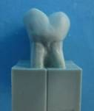 | 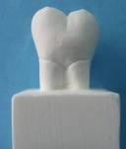 | 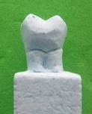

评分标题 | 成绩结果
评分标题 | 合适（8-10分） | 适中（4-7分） | 不合适（0-3分）
 | 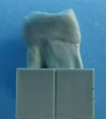 | 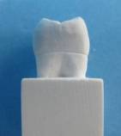 | 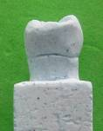
 | 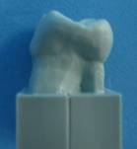 | 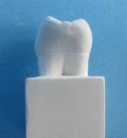 | 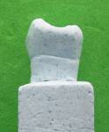
舌侧 （合计10分） | 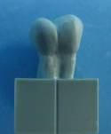 | 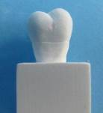 | 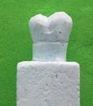
舌侧 （合计10分） |  | 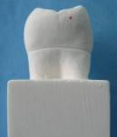

评分标题 | 成绩结果
评分标题 | 合适（8-10分） | 适中（4-7分） | 不合适（0-3分）
近中面 （合计10分） |  | 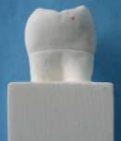

评分标题 | 成绩结果
评分标题 | 合适（8-10分） | 适中（4-7分） | 不合适（0-3分）
远中面
（合计10分）
牙合面 （合计10分） | 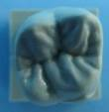 | 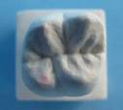 | 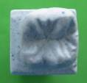

评分标题 | 成绩结果
评分标题 | 合适（8-10分） | 适中（4-7分） | 不合适（0-3分）
唇、颊侧  外形高点  （合计10分） |  | 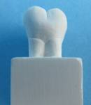
舌侧
外形高点 （合计10分）
近中  邻接点 （合计10分） | 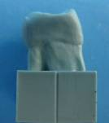
远中  邻接点 （合计10分） | 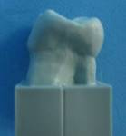

评分标题 | 成绩结果
评分标题 | 合适（8-10分） | 适中（4-7分） | 不合适（0-3分）
牙颈线 （合计10分） | 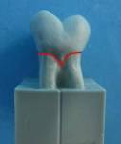 | 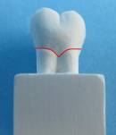 | 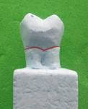
牙颈线 （合计10分） | 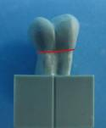 | 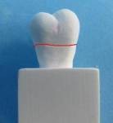 | 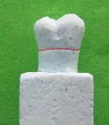
牙颈线 （合计10分） | 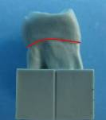 | 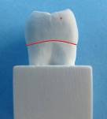 | 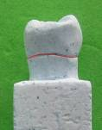
牙颈线 （合计10分） | 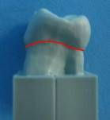 | 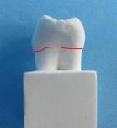 | 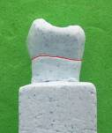

（2）下颌第一磨牙
评分标题 | 成绩结果
评分标题 | 合适（8-10分） | 适中（4-7分） | 不合适（0-3分）
唇、颊轮廓  (合计10分) | 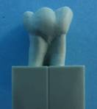 | 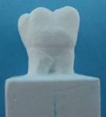 | 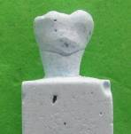
唇、颊轮廓  (合计10分) | 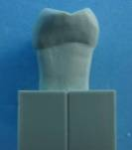 | 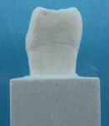 | 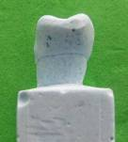
唇、颊轮廓  (合计10分) | 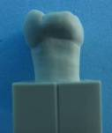 | 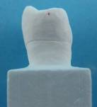 | 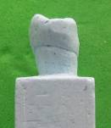
舌侧 （合计10分） | 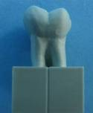 | 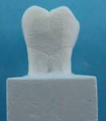 | 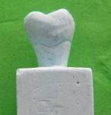

评分标题 | 成绩结果
评分标题 | 合适（8-10分） | 适中（4-7分） | 不合适（0-3分）
近中面 （合计10分）
近中面 （合计10分） | 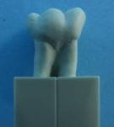 | 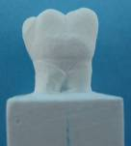

评分标题 | 成绩结果
评分标题 | 合适（8-10分） | 适中（4-7分） | 不合适（0-3分）
远中面 （合计10分）

评分标题 | 成绩结果
评分标题 | 合适（8-10分） | 适中（4-7分） | 不合适（0-3分）
牙合面 （合计10分） | 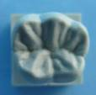 | 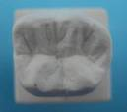 | 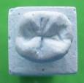
唇、颊侧外形高点（合计10分）
舌侧外形高点 （合计10分）
近中邻接点 （合计10分）

评分标题 | 成绩结果
评分标题 | 合适（8-10分） | 适中（4-7分） | 不合适（0-3分）
远中邻接点 （合计10分 |  | 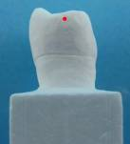
牙颈线 （合计10分） | 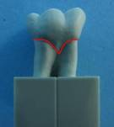 | 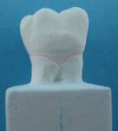 | 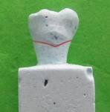
牙颈线 （合计10分） | 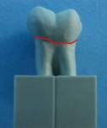 | 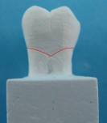 | 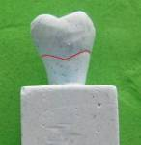
牙颈线 （合计10分） | 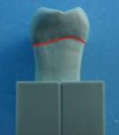 | 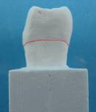 | 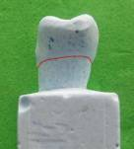

评分标题 | 成绩结果
评分标题 | 合适（8-10分） | 适中（4-7分） | 不合适（0-3分）
 | 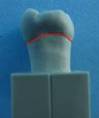 | 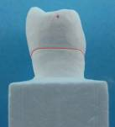 | 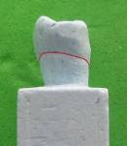

（3）上颌中切牙
评分标题 | 成绩结果
评分标题 | 合适（8-10分） | 适中（4-7分） | 不合适（0-3分）
唇、颊轮廓  (合计10分) | 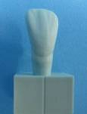 | 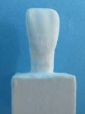 | 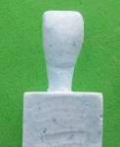
唇、颊轮廓  (合计10分) | 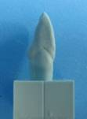 | 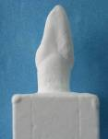 | 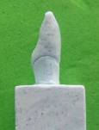
 | 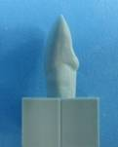 | 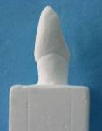 | 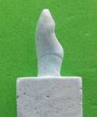
评分标题 | 成绩结果
评分标题 | 合适（8-10分） | 适中（4-7分） |  | 不合适（0-3分）
舌侧 （合计10分） | 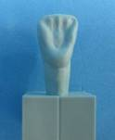 | 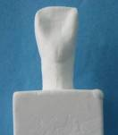 |  | 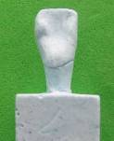
近中面 （合计10分）

评分标题 | 成绩结果
评分标题 | 合适（8-10分） | 适中（4-7分） | 不合适（0-3分）
远中面 （合计10分）

评分标题 | 成绩结果
评分标题 | 合适（8-10分） | 适中（4-7分） | 不合适（0-3分）
牙合面 （合计10分） | 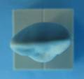 | 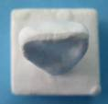 | 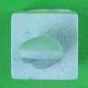
唇、颊侧外形高点（合计10分） |  | 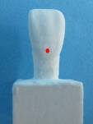
舌侧外形高点 （合计10分） | 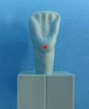 | 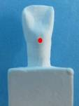

评分标题 | 成绩结果
评分标题 | 合适（8-10分） | 适中（4-7分） | 不合适（0-3分）
近中邻接点 （合计10分） | 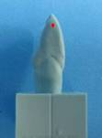
近中邻接点 （合计10分） | 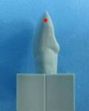
牙颈线 （合计10分） | 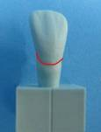 | 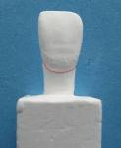 | 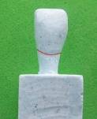
牙颈线 （合计10分） | 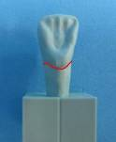 | 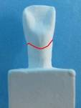 | 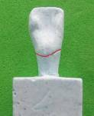

评分标题 | 成绩结果
评分标题 | 合适（8-10分） | 适中（4-7分） | 不合适（0-3分）
 | 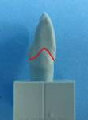 | 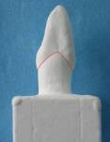 | 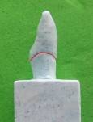
 | 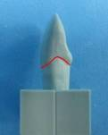 | 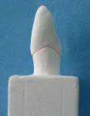 | 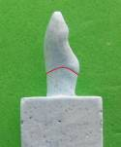

附 牙体雕刻组 评分表范本
作品编号
成 绩
- 各面轮廓：合计50分。合适：10分；适中：5分；不合适：0分。
内 容 | 合适 | 适中 | 不合适
唇、颊侧
舌侧
近中
远中
牙合面/切缘
- 各面标志物：合计40分。合适：10分；适中：5分；不合适：0分。
内 容 | 合适 | 适中 | 不合适
唇、颊侧外形高点
舌侧外形高点
近中邻接点
远中邻接点
- 牙颈线的位置：合计10分。合适：10分；适中：5分；不合适：0分
内 容 | 合适 | 适中 | 不合适
牙颈线的位置
评委签名：

2014年 月 日

（2）全口义齿评分标准
（1）牙弓大小
合计20分。合适：4~5分；适中：2~3分；不合适：0~1分；单项总分：
位 置 | 合 适 | 适 中 | 不合适
左 上
右 上
左 下
右 下
解说
评分样本 | 标准的牙弓大小  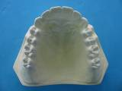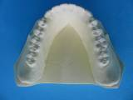  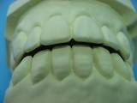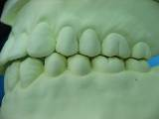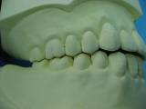
- 好  4~5分 | ①用下颌评分样品与作品的上颌模型咬合，前牙区覆盖为3mm；后牙区咬合基本紧密。  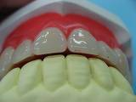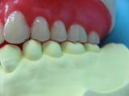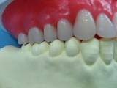  ②用上颌评分样品与作品的下颌模型咬合，前牙区覆盖为3mm；后牙区咬合基本紧密。  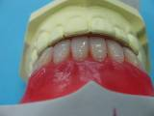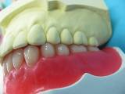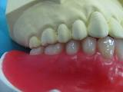
- 中  2~3分 | ①用下颌评分样品与作品的上颌模型咬合，前牙区单侧2颗牙的覆盖正常；  单侧后牙区2颗牙（含）以内有轻微的缝隙。  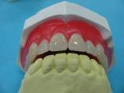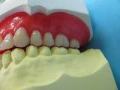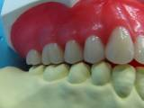  ②用上颌评分样品与作品的下颌模型咬合，前牙区单侧2颗牙的覆盖正常；  单侧后牙区2颗牙（含）以内有轻微的缝隙。  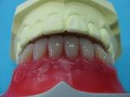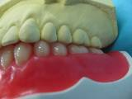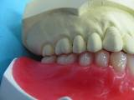
- 差  0~1分 | ①用上颌评分样品与作品的上颌模型咬合，前牙区单侧无正常覆盖；  单侧后牙区3颗牙（含）以上有轻微的缝隙。  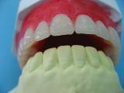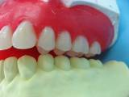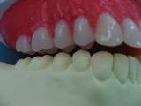  ②用评分样品与作品的下颌模型咬合，前牙区单侧无正常覆盖；  单侧后牙区3颗牙（含）以上有轻微的缝隙。  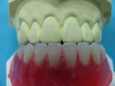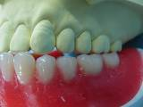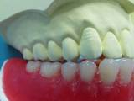
（2）牙合平面。
合计20分。合适：8~10分；适中：4~7分；不合适：0~3分；单项总分：
位 置 | 合 适 | 适 中 | 不合适
左上区
右上区

解说
成 绩 | 评分图列
要 求 | ①牙合平面的标准：  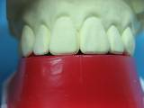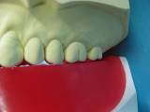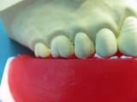
  上颌 | 1 | 2 | 3 | 4 | 5 | 6 | 7
  牙合平面 | 接触 | 离开0.5mm | 接触 | 颊尖与牙合平面接触，舌尖离开牙合平面0.5mm | 颊舌尖与牙合平面接触 | 近中舌尖与牙合平面接触，远中舌尖与近中颊尖各离开牙合平面0.5mm，远中颊尖离开牙合平面1mm | 近中舌尖离开牙合平面1mm，远中舌尖与近中颊尖各离开牙合平面1.5mm，远中颊尖离开牙合平面2mm
- 好  8~10分 | ①用评分蜡堤与作品的上颌模型咬合，单侧每颗牙的牙合平面关系与标准基本相符。  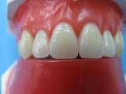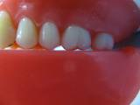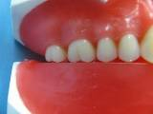
- 中  4~7分 | ①用评分蜡堤与作品的上颌模型咬合，单侧3颗牙（含）以内与牙合平面标准略有偏差。  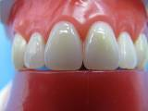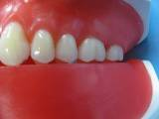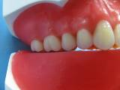
- 差  0~3分 | ①用评分蜡堤与作品的上颌模型咬合，单侧4颗牙(含)以上与牙合平面标准有偏差。  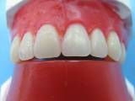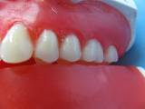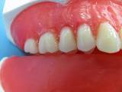

（3）前牙近远中、唇舌向倾斜度
合计10分。合适：4~5分；适中：2~3分；不合适：0~1分
位 置 | 合 适 | 适 中 | 不合适
上前牙
下前牙
解说
成 绩 | 评分图列
标 准 | 上前牙近远中倾斜度 上前牙唇舌向倾斜度  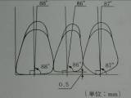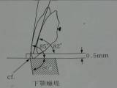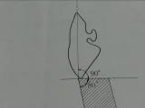  上前牙近、远中倾斜度主要体现(角度从大到小)：上颌中切牙＞上颌尖牙＞上颌侧切牙  上前牙唇、舌向倾斜度主要体现(角度从大到小)：上颌尖牙＞上颌中切牙＞上颌侧切牙  下前牙近远中倾斜度 下前牙唇舌向倾斜度  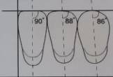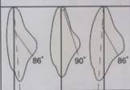  下前牙近、远中倾斜度主要体现(角度从大到小)：上颌中切牙＞上颌侧切牙＞上颌尖牙  下前牙唇、舌向倾斜度主要体现颈部突度(角度从大到小)：上颌尖牙＞上颌侧切牙＞上颌中切牙
- 好  4~5分 | - 上前牙近远中、唇舌向倾斜度与标准基本一致。  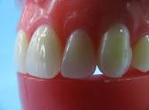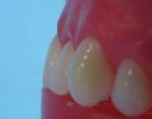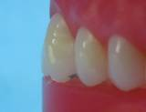  88°  87°  86°  90°  85°  82°  近远中向倾斜度  唇舌向倾斜度  唇舌向倾斜度  - 下前牙近远中、唇舌向倾斜度与标准基本一致。  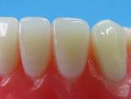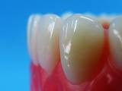  86°  90°  86°  86°  88°  90°  近远中向倾斜度  唇舌向倾斜度
- 中  2~3分 | - 上前牙中3颗牙（含）以内近远中、唇舌向倾斜度与标准有误差。  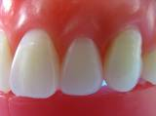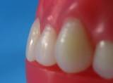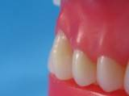  近远中向倾斜度  唇舌向倾斜度  唇舌向倾斜度  ②下前牙中3颗牙（含）以内近远中、唇舌向倾斜度与标准有误差。  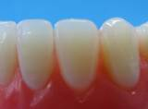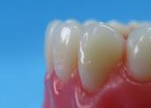  近远中向倾斜度  唇舌向倾斜度
- 差  0~1分 | - 上前牙中4颗牙（含）以上近远中、唇舌向倾斜度与标准有误差。  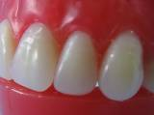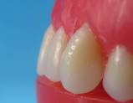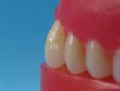  近远中向倾斜度  唇舌向倾斜度  唇舌向倾斜度  - 下前牙中4颗牙（含）以上近远中、唇舌向倾斜度与标准有误差。  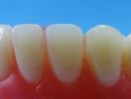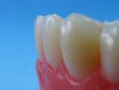  近远中向倾斜度  唇舌向倾斜度

（4）咬合状况
合计30分。合适：4~5分；适中：2~3分；不合适：0~1分
位 置 | 合 适 | 适 中 | 不合适
前牙覆盖
前牙覆牙合
后牙覆盖
后牙覆牙合
1个牙对2个牙的对应关系
紧密的咬合状态
解说
成 绩 | 评分图列
要 求 | 标准的覆牙合为1.5mm，覆盖为3mm。  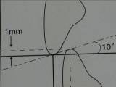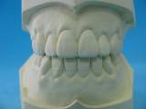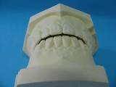  覆盖为3mm  覆牙合为1.5mm  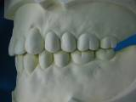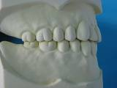  标准的咬合对应关系：1个牙对2个牙，上下颌人工牙间无间隙，呈紧密的咬合状态（含舌侧）。  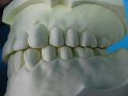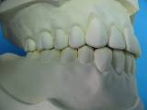
- 好  4~5分 | 作品上下颌前牙的覆盖、覆牙合关系与标准相符。  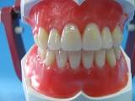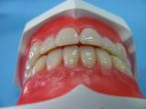  作品呈1个牙对2个牙的咬合对应关系。  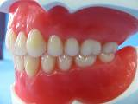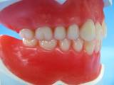  作品后牙区域的咬合状态与标准相符，覆盖、覆牙合正常，上下颌人工牙间无缝隙（含舌侧）。  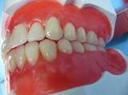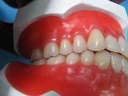
- 中  2~3分 | 与标准相比，作品上下颌前牙覆盖、覆牙合的误差在1mm以内。  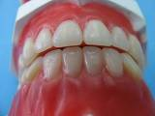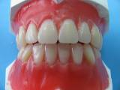  与标准相比，1个牙对2个牙的对应关系的偏差在3颗牙（含）以内。  与标准相比，上下颌后牙区域3颗牙（含）以内与对颌牙有缝隙（含舌侧）。  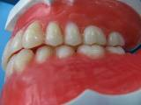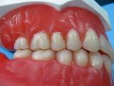
- 差  0~1分 | 作品上下颌前牙覆盖、覆牙合的误差在1mm以上。  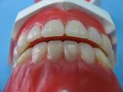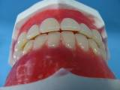  与标准相比，1个牙对2个牙的对应关系的偏差在4颗牙（含）以上。  与标准相比，上下颌后牙区域4颗牙（含）以上与对颌牙有缝隙（含舌侧）。  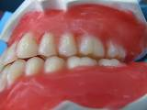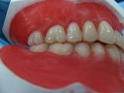

（5）牙龈雕刻
合计20分。合适：4~5分；适中：2~3分；不合适：0~1分
位 置 | 合 适 | 适 中 | 不合适
上颌唇、颊侧
上颌腭侧
下颌唇、颊侧
下颌舌侧
解说
成 绩 | 评分图列
要 求 | 标准的牙龈形态解剖图。  沿着人工牙的牙颈线雕刻牙龈，前牙形成约60°（图a），后牙约45°（图b）的角度。  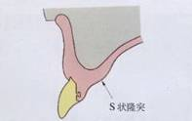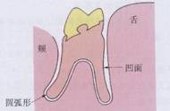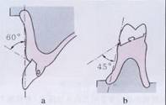  上颌前牙  下颌后牙  上颌唇、颊侧牙龈形态样本。（注：牙槽隆突与牙根的形态相协调。）  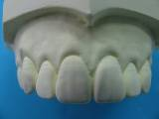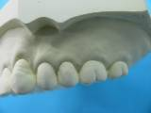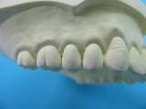  下颌唇、颊侧牙龈形态样本。（注：牙槽隆突与牙根的形态相协调。）  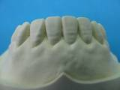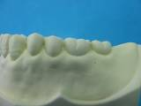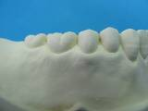  上下颌腭、舌牙龈侧形态。上颌的腭舌侧需形成S状隆突。（注：腭皱不列入评分范围。）  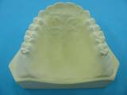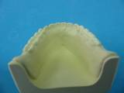
- 好  4~5分 | 作品的上颌牙龈唇颊侧形态与标准相符，各面观基本无悬凸、悬凹。  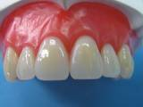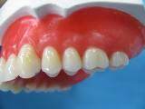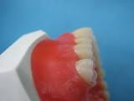  作品的下颌唇颊侧牙龈形态与标准相符，各面观基本无悬凸、悬凹。  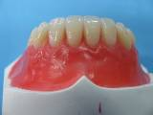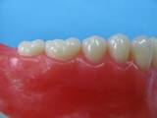  作品上、下颌舌、腭侧牙龈形态与标准相符。  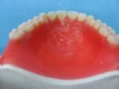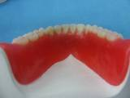
- 中  2~3分 | 作品上颌唇颊侧牙龈形态与标准略有偏差。3颗牙以上的牙槽隆突与牙根形态相协调。  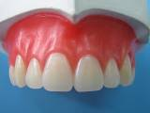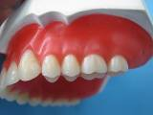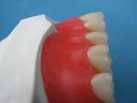  作品下颌唇颊侧牙龈形态与标准略有偏差。3颗牙以上的牙槽隆突与牙根形态相协调。  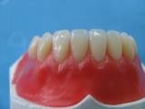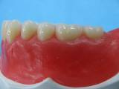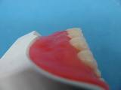  作品上、下颌舌、腭侧牙龈形态与标准略有偏差。  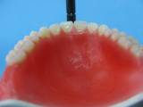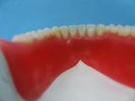
- 差  0~1分 | 作品的上颌唇、颊侧牙龈形态与标准有很大偏差, 4颗牙以上的牙槽隆突与牙根形态不协调。  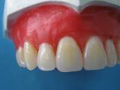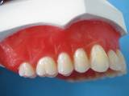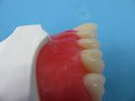  作品的上下颌唇颊侧牙龈形态与标准的有很大出入，4颗牙以上的牙槽隆突与牙根形态不协调。  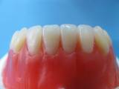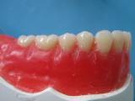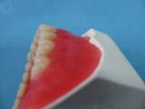  作品的上、下颌牙龈舌、腭侧形态与标准的有很大出入。  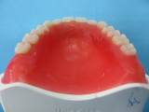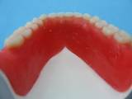

附 全口义齿组 评分表

作品编号
成 绩
- 牙弓大小：合计20分。合适：4~5分；适中：2~3分；不合适：0~1分；单项总分：
位 置 | 合 适 | 适 中 | 不合适
左 上
右 上
左 下
右 下
- 牙合平面：合计20分。合适：8~10分；适中：4~7分；不合适：0~3分；单项总分：
位 置 | 合 适 | 适 中 | 不合适
左 上
右 上

- 前牙近远中、唇舌向倾斜度：合计10分。合适：4~5分；适中：2~3分；
不合适：0~1分
位 置 | 合 适 | 适 中 | 不合适
上前牙
下前牙
- 咬合状况：合计30分。合适：4~5分；适中：2~3分；不合适：0~1分
位 置 | 合 适 | 适 中 | 不合适
前牙覆盖
前牙覆牙合
后牙覆盖
后牙覆牙合
1个牙对2个牙的对应关系
紧密的咬合状态
- 牙龈雕刻：合计20分。合适：4~5分；适中：2~3分；不合适：0~1分
位 置 | 合 适 | 适 中 | 不合适
上颌唇、颊侧
上颌腭侧
下颌唇、颊侧
下颌舌侧
评委签名：
2014年 月 日
15. 奖项设置
（1）个人奖项（教育部全国大赛只设个人奖项）
奖励名称：口腔医学技术技能比赛一等奖、二等奖、三等奖。
根据参赛选手总得分，进行排序（总分相同名次并列），一等奖 10%，二等奖 20%，三等奖 30%，统一颁发奖励证书。
（2）日进齿科公司设置的奖项
特等奖：由日进齿科（昆山）材料有限公司设立冠名12届“日进杯”口腔工艺技术展评牙体雕刻、全口排牙特等奖各1名。
团体奖：由日进齿科（昆山）材料有限公司冠名十二届“日进杯”口腔工艺技术展评团体第一名、第二名、第三名（各一名）。每校4名学生的成绩合计成团体总分。团体总分排名第一者，授予当年度“日进杯”和优胜旗。
（3）指导教师奖
每个学校提供1个指导教师名单，按教育部大赛统一规定设奖。
16. 技术规范
已按教学要求及行业规范整理成评分表，见第14条。

17. 安全保障
（1）所有参评学生往返的火车票和飞机票，均已含保险费。
（2）所有参评院校均由教师带队，否则不予接洽；参评须知中明确体现了各校自行承担参评学生安全责任的条款，需所有参评学生签名。
（3）在展评现场及住宿地，由承办院校配备心理辅导教师。
（4）展评场馆配备急救措施。
（5）部分展评项目需使用明火，在该场地配备数台灭火器及其消防人员。
18. 企业合作意向
日进齿科（昆山）材料有限公司提供比赛的器械与比赛用品，提供成绩评定计算机软件和扫描系统，提供部分经费支持。
19. 赛项使用设备平台的相关标准
（1）展评评价设备
采用日进齿科材料有限公司的“晶琢”牙体雕刻评价系统为牙体雕刻组主要评价设备。
该系统是已知唯一真正投入牙体雕刻教学评价的设备。
机型：LSC200
电压：100-240V
电流：2A
频率：50/60HZ
精度：+/-0.01mm
扫描时间：单纯约45秒/颗牙(不包括平价时间)，含评价时间约为2分钟/颗牙。
扫描范围：80*80*30（mm）
（2）用于展评的器械
①牙合架
按统编教材的标准要求，选用YDM平均值牙合架为全口义齿主要展评用品之一。
YDM之A型牙合架的技术参数如下：
上下颌体间距：110mm
Bonwill三角边长：110mm
前伸髁导斜度：25°
侧方髁导斜度：15°
Bonwill角：20°
切导斜度 前伸：10°，侧方：10°
②切削工具
按统编教材的标准要求，原则上以国产工具为主体，对于应工业基础薄弱造成，不可替代的小部分工具，采用YDM切削器材。
（3）用于展评的材料
按统编教材的标准要求，使用日进齿科材料有限公司的402无牙颌模型及其牙合托、N-4生理性人工牙为全口义齿主要材料。
20. 建议使用的比赛器材和技术平台
口腔工艺技术组（技术平台要求：参照统编教材）
（1）牙体雕刻项目：
●“晶琢”牙体雕刻评价系统（日进齿科材料有限公司）
●YDM07-165雕刻刀（日进齿科材料有限公司）
●石膏切刀（日进齿科材料有限公司）
●红色耐水铅笔（三菱）
●0.5mm自动铅笔
●游标卡尺(15mm 上海量具刃具厂)
●15cm钢尺
●软质牙刷
●卷笔刀
（2）全口义齿组：
● YDM平均值牙合架（日进齿科材料有限公司）
● YDM07-160雕刻刀（日进齿科材料有限公司）
● 日进硬质塑钢牙（TM530 A2色）（日进齿科材料有限公司）
● 402无牙颌模型含牙合托（日进齿科材料有限公司）
● BUFFALO酒精喷灯（日进齿科材料有限公司）
● E46雕刻刀（上海康桥齿科器械厂）
● YE蜡型雕刻刀（小蜡匙）（上海康桥齿科器械厂）
● 酒精灯
● 0.5mm自动铅笔
● 15cm钢尺
● 软质牙刷
21. 经费预算与保障方案
除教育部提供的经费外，日进齿科（昆山）材料有限公司提供10万元，不足部分由厦门医学高等专科学校补足。
22. 比赛组织与管理
由中华口腔医学会、承办单位厦门医学高等专科学校、日进齿科材料有限公司共同组成组委会，牵头组织协调专家、组织技术力量，协调各单位合作，承担赛项执委会日常工作，筹集赛事经费，进行风险管理。
“日进杯”口腔工艺技术展评比赛已举办过10届，有较为充分的组织管理经验。厦门医学高等专科学校一直是该赛项主要组织者，并承办过该赛项。
23. 教学资源转化建设方案
投入比赛设备和资源作为每年比赛使用，同时作为师资培训使用。
24. 筹备工作进度时间表
时 间 | 内 容
2014年初申报比赛方案 | 申报工作
申报成功后发布消息 | 发布当年比赛信息（开始报名）
申报后成功后 | 组织参赛学生免费辅导班
三个月进行比赛前准备工作 | 比赛物品准备
三个月进行比赛前准备工作 | 评委会组成
三个月进行比赛前准备工作 | 理论考题库成型
比赛前2个月 | 报名截止
比赛前一个月 | 发布理论测试题库
25. 筹备工作人员及裁判人员组成建议
由中华口腔医学会、口腔医学教育专业委员会、厦门医学高等专科学校、日进齿科材料有限公司共同组成组委会。
由中华口腔医学会口腔修复学专业委员会、中华口腔工艺专业委员会的知名专家（该会主任委员及副主任委员为正高和副高职称）组成评委会。

中职组或高职组。
包括行业、企业、职业院校的成员比例，成员姓名、单位、年龄、职称、职务、工作任务、联系方式等。
团体奖、个人奖的名称。
比赛项目专业教学要求，行业、职业技术标准。
安全操作要求和赛场安全保障。
参与企业提供的设备、技术、人员及经费支持等情况。
国际相关标准，国家相关标准，行业相关标准。
建议须含两种（含）以上不同企业的设备或技术平台。
主要组织单位、协办单位的任务分工，各单位工作职责。

